Οκτώβριος 2019

Εισαγωγή στο Scratch

Στο μάθημα αυτό:

•

•

θα γνωρίσετε τι είναι προγραμματισμός και τι γλώσσα προγραμματισμού

θα έρθετε σε μία πρώτη επαφή με το Scratch

•

Θα δημιουργήσετε το πρώτο σας έργο: έναν σύντομο διάλογο κινουμένων

σχεδίων

Τι είναι ο προγραμματισμός;

Πολλές φορές στην καθημερινή μας

ζωή χρειαζόμαστε οδηγίες για να

λύσουμε ένα πρόβλημα

ή

να

πετύχουμε ένα σκοπό: σκεφτείτε για

παράδειγμα την ενεργοποίηση ενός

κινητού ή μία συνταγή μαγειρικής. Κάτι

τέτοιο χρειάζονται και οι ηλεκτρονικοί

υπολογιστές.

Οι ηλεκτρονικοί υπολογιστές δεν είναι

έξυπνα μηχανήματα. Για κάθε τι που κάνουν χρειάζονται ακριβείς και σαφείς

οδηγίες, από εμάς, τους ανθρώπους.

**Προγραμματισμός** είναι η διαδικασία να συνταχθούν οδηγίες για την επίλυση

ενός προβλήματος με τέτοιο τρόπο που να τις καταλαβαίνει ο υπολογιστής και να

μπορεί να τις εκτελεί. Οι οδηγίες αυτές ονομάζονται **πρόγραμμα** ηλεκτρονικού

υπολογιστή.

Πώς θα επικοινωνήσουμε με τον Υπολογιστή; Πώς θα

του δώσουμε τις οδηγίες;

Ο Υπολογιστής δεν κατανοεί τις ανθρώπινες γλώσσες: τα ελληνικά, τα αγγλικά...

αλλά και οι περισσότεροι από εμάς δεν κατανοούμε την δική του γλώσσα, μια

συνεχή σειρά από δυαδικά ψηφία: 10010111010110101...

Για να επικοινωνήσουμε με τον υπολογιστή χρειαζόμαστε έναν κοινό κώδικα

επικοινωνίας· αυτό τον σκοπό επιτελούν οι Γλώσσες Προγραμματισμού και τα

Προγραμματιστικά Περιβάλλοντα. Υπάρχουν πολλές Γλώσσες Προγραμματισμού με

διαφορετικές δυνατότητες και για διαφορετικές χρήσεις, αλλά η περιγραφή τους

ξεφεύγει από τα όρια του μαθήματος.



Στην συνέχεια θα γνωρίσουμε το Scratch .

Το Scratch έχει αναπτυχθεί από μια μικρή ομάδα

ερευνητών στο MIT Media Lab. Είναι, στην ουσία, ένα

**προγραμματιστικό περιβάλλον** με το οποίο μπορούμε να

φτιάχνουμε τις δικές μας διαδραστικές ιστορίες, τα δικά

μας παιχνίδια εύκολα και γρήγορα, ενώ παράλληλα

ερχόμαστε σε επαφή με τις βασικές αρχές του

προγραμματισμού.

Όταν φτιάχνετε ένα πρόγραμμα σε Scratch, να σκέφτεστε ότι δημιουργείτε **ένα**

**διαδραστικό θεατρικό έργο** στο οποίο οι ηθοποιοί (θα τους λέμε **αντικείμενα**)

συμπεριφέρονται με βάση κάποιο **σενάριο** που έχετε εσείς δημιουργήσει και

ταυτόχρονα **αλληλεπιδρούν** μεταξύ τους αλλά και με τους θεατές.

Ο Προγραμματιστής δημιουργεί αντικείμενα και σενάρια.

Αντικείμενα

Έργο

Σενάρια

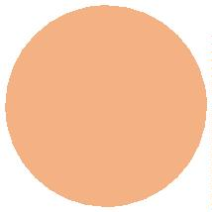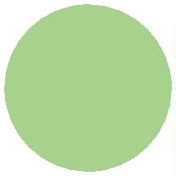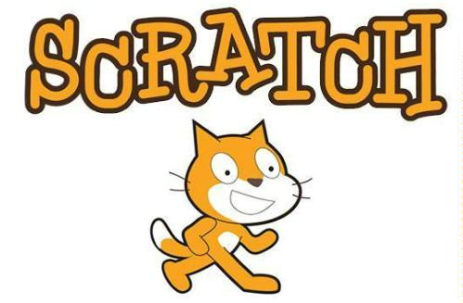

Λίγα Λόγια για το Scratch (έκδοση 2)

Η οθόνη χωρίζεται σε 6 βασικές περιοχές. Αυτές είναι:

1

2

3

4

5

6

. Η γραμμή μενού

. Η σκηνή

. Η λίστα αντικειμένων

. Οι καρτέλες

. Η παλέτα εντολών

. Η περιοχή σεναρίων

Η γραμμή μενού

Η γραμμή μενού περιλαμβάνει:

1. Το εικονίδιο γλώσσας (το πρώτο από αριστερά) για να αλλάζετε τη γλώσσα της

επιφάνειας εργασίας του Scratch. Το πιθανότερο είναι πως δεν θα σας χρειαστεί

αφού ανοίγει κατευθείαν στα Ελληνικά.

2. Από το μενού Αρχείο μπορείτε να δημιουργήσετε ένα νέο έργο, να ανεβάσετε

ένα έργο που έχετε αποθηκευμένο στον υπολογιστή σας ή να κατεβάσετε στον

υπολογιστή σας το τρέχον έργο σας.

3. Από το μενού Επεξεργασία μπορείτε να αναιρέσετε την τελευταία ενέργειά σας,

να αλλάξετε το μέγεθος της σκηνής και να καθορίσετε την ταχύτητα εκτέλεσης

του σεναρίου σας.

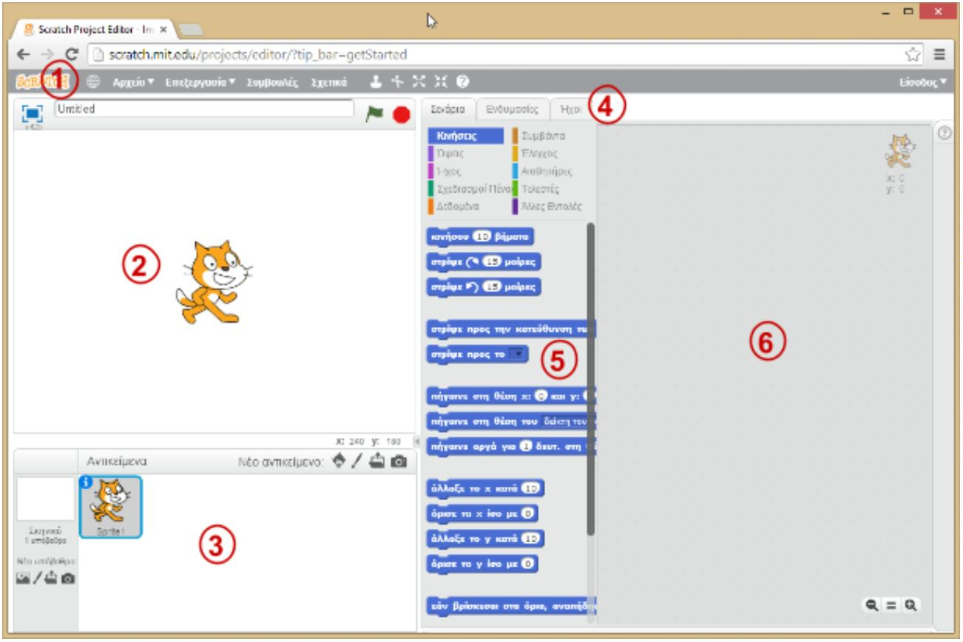

4. Η εντολή Συμβουλές εμφανίζει έναν οδηγό χρήσης του Scratch. Ο οδηγός δεν

είναι πλήρως μεταφρασμένος στα ελληνικά.

5. Τα εικονίδια χρησιμοποιούνται αντίστοιχα για αντιγραφή, διαγραφή, μεγέθυνση

και σμίκρυνση των αντικειμένων. Θα γνωρίσουμε τη χρήση τους σε επόμενο

μάθημα.

2

. Η σκηνή

Η σκηνή στο Scratch μοιάζει με την σκηνή ενός θεάτρου. Εδώ εμφανίζονται τα

αντικείμενα (σαν να είναι ηθοποιοί σε ένα έργο) τα οποία ακολουθούν το σενάριο

(τις εντολές) που τους έχουμε δώσει και αλληλεπιδρούν μεταξύ τους ή με τον

χρήστη.

3

. Η λίστα αντικειμένων

Στο τμήμα αυτό παρουσιάζεται μια λίστα με όλα τα αντικείμενα που περιλαμβάνει

το έργο. Τα κουμπάκια πάνω δεξιά χρησιμοποιούνται για την εισαγωγή νέου

αντικειμένου στο έργο. Επιλέγοντας ένα αντικείμενο από την λίστα και κάνοντας

κλικ πάνω στο μπορείτε να μετονομάσετε το αντικείμενο και να δείτε

πληροφορίες γι’ αυτό.

4

. Οι καρτέλες

Υπάρχουν 3 καρτέλες: η καρτέλα Σενάρια, η καρτέλα Ενδυμασίες και η καρτέλα

Ήχοι. Όταν ανοίγετε το Scratch είναι επιλεγμένη η καρτέλα Σενάρια και, όπως

φαίνεται στην εικόνα, περιλαμβάνει 2 περιοχές: την παλέτα εντολών και την

περιοχή σεναρίων.

5

. Η παλέτα εντολών

Για να δώσετε ζωή στα αντικείμενα πρέπει να υλοποιήσετε ένα ή περισσότερα

σενάρια για κάθε ένα αντικείμενο. Βασικό δομικό στοιχείο ενός σεναρίου είναι η

**εντολή**.

Για να εισάγουμε εντολές πρέπει να χρησιμοποιήσουμε την παλέτα εντολών που

μας παρέχει το Scratch. Πατώντας σε κάθε κατηγορία, εμφανίζονται από κάτω οι

αντίστοιχες διαθέσιμες εντολές.

6

. Η περιοχή σεναρίων

Σε αυτή την περιοχή σχηματίζουμε ένα ή περισσότερα σενάρια για κάθε αντικείμενο

που θέλουμε να ενεργεί μέσα στην σκηνή: Σέρνουμε τις απαραίτητες εντολές μέσα

στο χώρο των σεναρίων, τις ενώνουμε και σχηματίζουμε σενάρια.



Εισαγωγή στο Scratch

Άσκηση 1

1

. Ανοίξτε την εφαρμογή Scratch ή μπείτε στο <https://scratch.mit.edu/>και

πατήστε Δημιουργήστε

2

. Θα εμφανιστεί η βασική οθόνη του Scratch (έκδοση 3), όπως φαίνεται και

στην εικόνα που ακολουθεί.

3. Αν στα δεξιά έχει ανοίξει ο οδηγός χρήσης κλείστε τον πατώντας το

κουμπάκι .

4. Βεβαιωθείτε ότι είναι επιλεγμένο το πορτοκαλί γατάκι στην λίστα

αντικειμένων.

ooxWord://word/media/image12.jpeg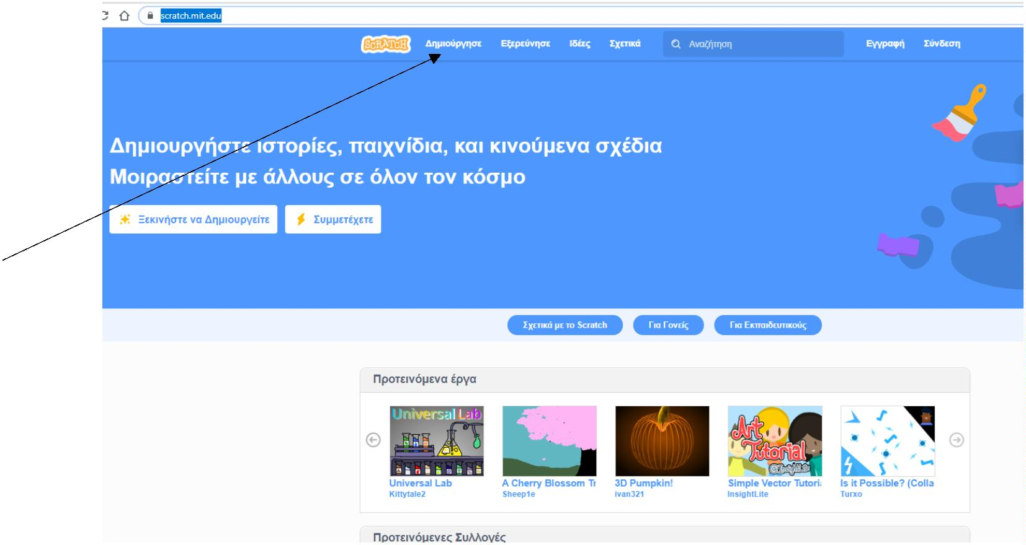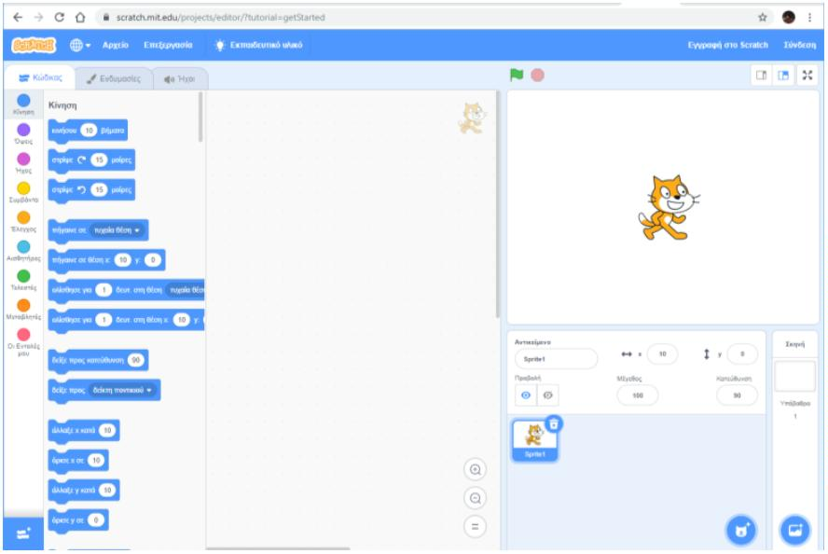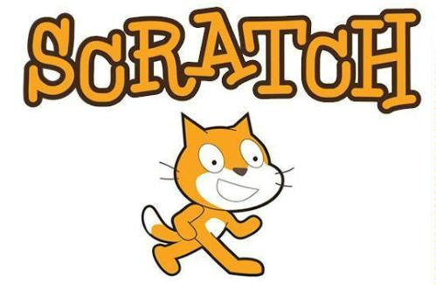

5. Βρείτε το “καπελάκι” που γράφει

και σέρνοντάς το

τοποθετήστε το δεξιά στην περιοχή σεναρίων.

6. Από την παλέτα εντολών επιλέξτε την κατηγορία Κίνηση (μπλε) και και

σέρνοντάς την εντολή τοποθετήστε την στην περιοχή

σεναρίων κάτω από το καπελάκι. Τα δύο τουβλάκια θα κολλήσουν μεταξύ

τους.

7. Στην συνέχεια επιλέξτε την κατηγορία Όψεις (Μώβ) . Βρείτε την εντολή

και σέρνοντάς την τοποθετήστε την στην

περιοχή σεναρίων κάτω από την εντολή «κινήσου 10 βήματα». Τα τρία

τουβλάκια θα κολλήσουν μεταξύ του όπως φαίνεται στην παρακάτω εικόνα.

Αλλάξτε το κείμενο “Γειά σου!” σε “Καλημέρα ” για 4 δευτερόλεπτα.

8

. Το έργο σας είναι έτοιμο. Πατήστε στη σημαιούλα που βρίσκεται πάνω από

την σκηνή ώστε να ξεκινήσει η εκτέλεση του έργου σας. Για να

διαγράψουμε ένα μπλοκ, το μεταφέρουμε πίσω στην παλέτα με τα μπλοκ

εντολών

9. Αποθηκεύστε το έργο στον φάκελό σου με το όνομα Άσκηση1. ( Κλικ στο

μενού Αρχείο -> Αποθήκευσε στον υπολογιστή σου-> …)

**Πως θα δώσετε εντολή την γατούλα να κουνηθεί για 20**

**βήματα να λέει Καληνύχτα! για 5 δευτερόλεπτα;**

**Απάντηση:**

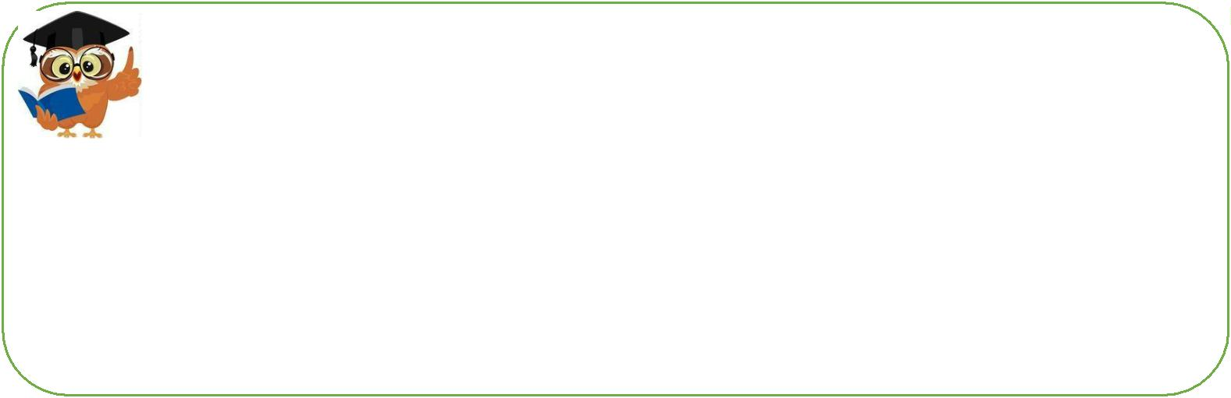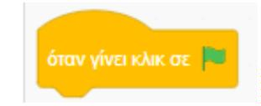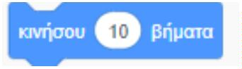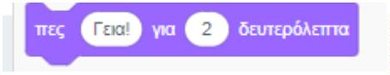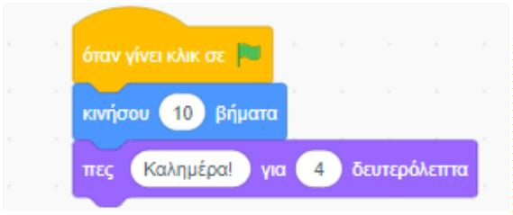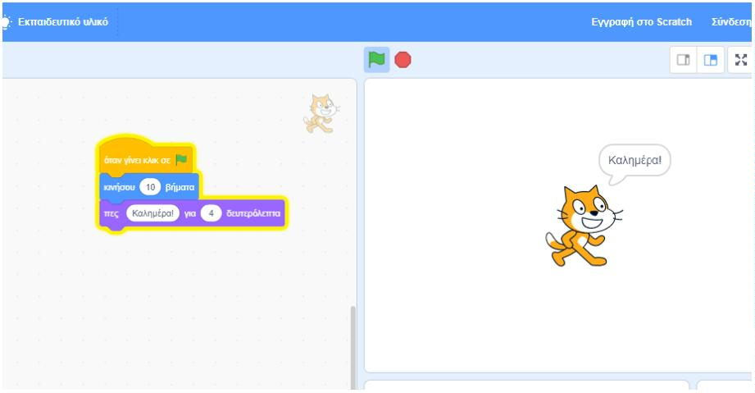

Άσκηση 2

1. Ανοίξτε το Scratch (ή αν είναι ήδη ανοιχτό πατήστε στο μενού Αρχείο ->

Νέο Έργο. Θα σας ρωτήσει αν θέλετε να γίνει αντικατάσταση του παρόντος

έργου. Αν είστε σίγουροι ότι είχατε αποθηκεύσει το έργο σας, τότε πατήστε

ΟΚ.)

2. Διαγράψτε το αντικείμενο sprite Γάτα. (Κάνω κλικ στο κάδο με το X πάνω

δεξιά του αντικειμένου sprite

3. Εισάγετε έναν άλλο χαρακτήρα. Κάτω δεξιά κάνω κλικ στο «Επιλέξτε ένα

αντικείμενο»

και έπειτα διαλέγω ένα αντικείμενο της αρεσκείας μου

από την έτοιμη βιβλιοθήκη

4

. Αφού επιλεχθεί, η νέα μορφή θα εμφανιστεί σε κάποιο σημείο της Σκηνής.

Μπορείτε να μετακινήσετε τον χαρακτήρα-αντικείμενο εντός της περιοχής

της Σκηνής κάνοντας κλικ πάνω του και μεταφέροντάς τον στην επιθυμητή

θέση.

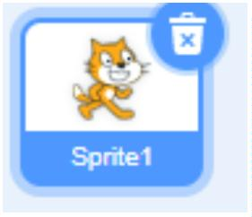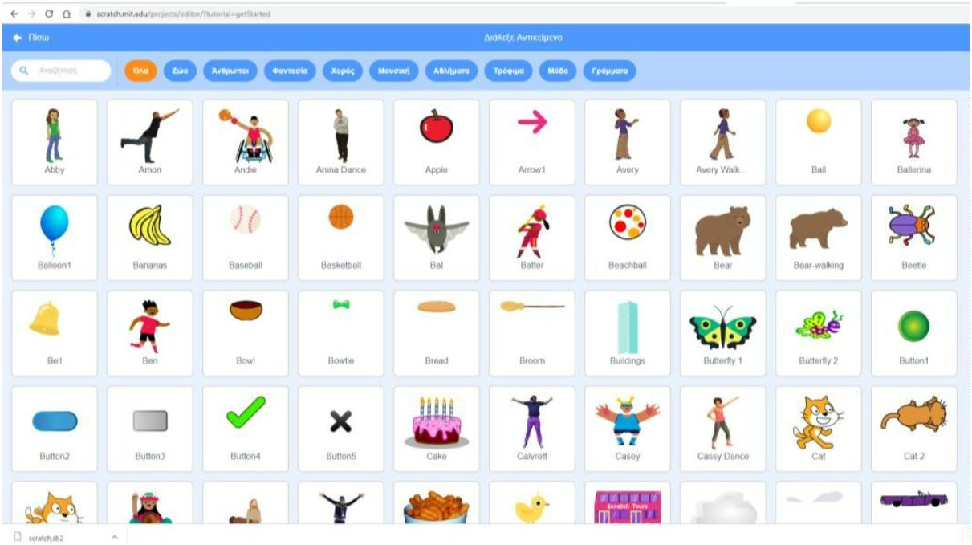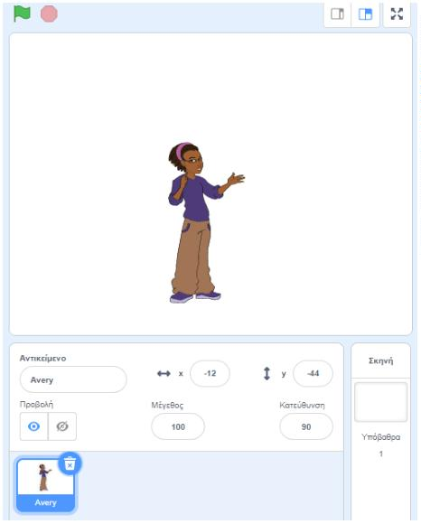

5

. Αλλάξτε φόντο. Κάνουμε κλικ στο επιλέξτε Υπόβαθρο

και από

την βιβλιοθήκη διαλέγουμε ένα φόντο της αρεσκείας μας.

6. Γράψτε το παρακάτω σενάριο για το αντικείμενο που μόλις βάλατε. Στη

συνέχεια εκτελέστε το έργο.

7. Αποθηκεύστε το έργο στο φάκελό σας με το όνομα Άσκηση2.

**Τι κάνει η εντολή «Περίμενε 2 δευτερόλεπτα»**

**Απάντηση:**

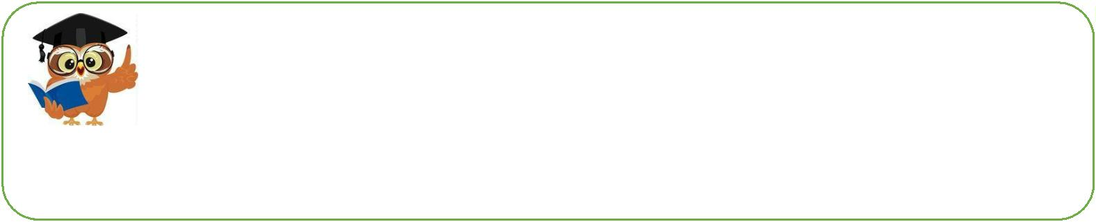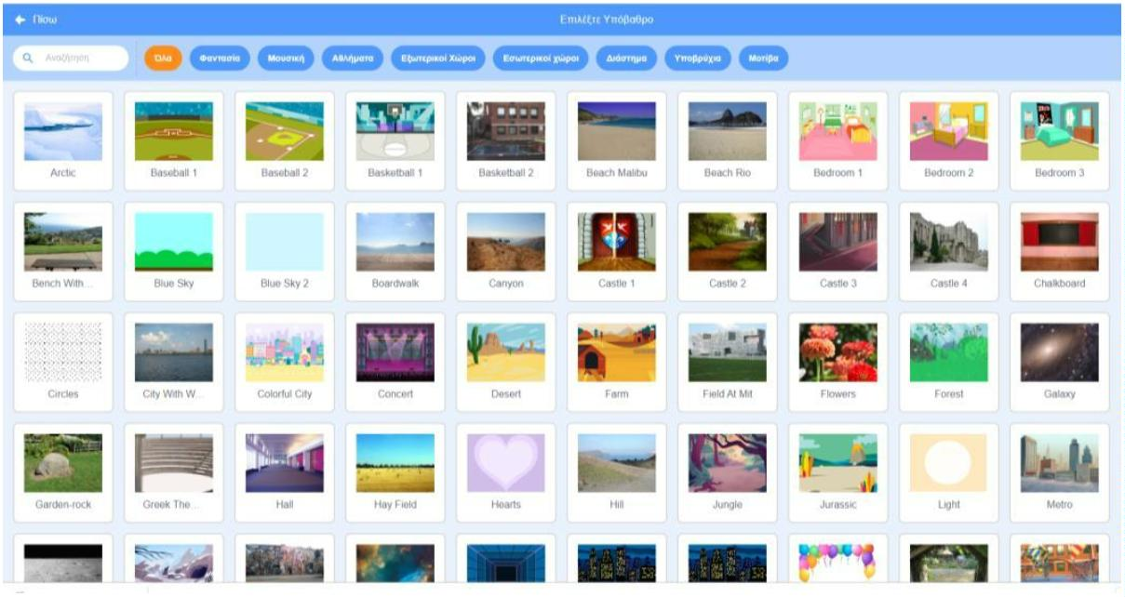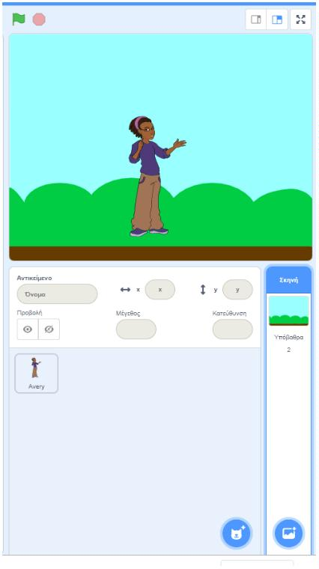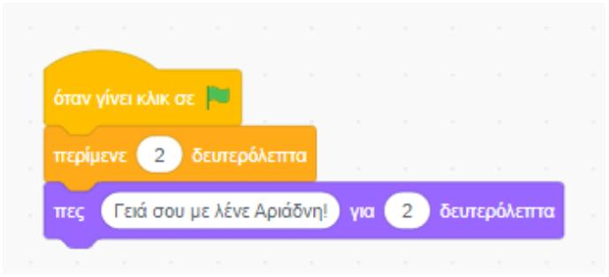

Άσκηση 3

1

2

3

4

5

. Ανοίξτε το Scratch.

. Διαγράψτε το αντικείμενο γάτα.

. Εισάγετε δύο αντικείμενα της αρεσκείας σας.

. Δημιουργήστε έναν διάλογο μεταξύ των αντικειμένων αυτών.

. Αποθηκεύστε το έργο στο φάκελό σας με το όνομα Άσκηση3.

**Ποιες εντολές χρησιμοποιήσατε;**

**Απάντηση:**

•

Παραπάνω παραδείγματα διατίθενται στη διεύθυνση

<https://scratch.mit.edu/search/projects?q=mgoutouloudi>

•

Σχετικό άρθρο για την δραστηριότητα αυτή και για την Ευρωπαϊκή Εβδομάδα

Προγραμματισμού #CodeWeek θα βρείτε στο

[http://www.goutouloudi.gr /2019/10/codeweek-ευρωπαϊκή-εβδομάδα-](http://www.goutouloudi.gr/2019/10/codeweek-%ce%b5%cf%85%cf%81%cf%89%cf%80%ce%b1%cf%8a%ce%ba%ce%ae-%ce%b5%ce%b2%ce%b4%ce%bf%ce%bc%ce%ac%ce%b4%ce%b1-%cf%80%cf%81%ce%bf%ce%b3%cf%81%ce%b1%ce%bc%ce%bc%ce%b1%cf%84%ce%b9%cf%83%ce%bc%ce%bf/)

[προγραμματισμο/](http://www.goutouloudi.gr/2019/10/codeweek-%ce%b5%cf%85%cf%81%cf%89%cf%80%ce%b1%cf%8a%ce%ba%ce%ae-%ce%b5%ce%b2%ce%b4%ce%bf%ce%bc%ce%ac%ce%b4%ce%b1-%cf%80%cf%81%ce%bf%ce%b3%cf%81%ce%b1%ce%bc%ce%bc%ce%b1%cf%84%ce%b9%cf%83%ce%bc%ce%bf/)

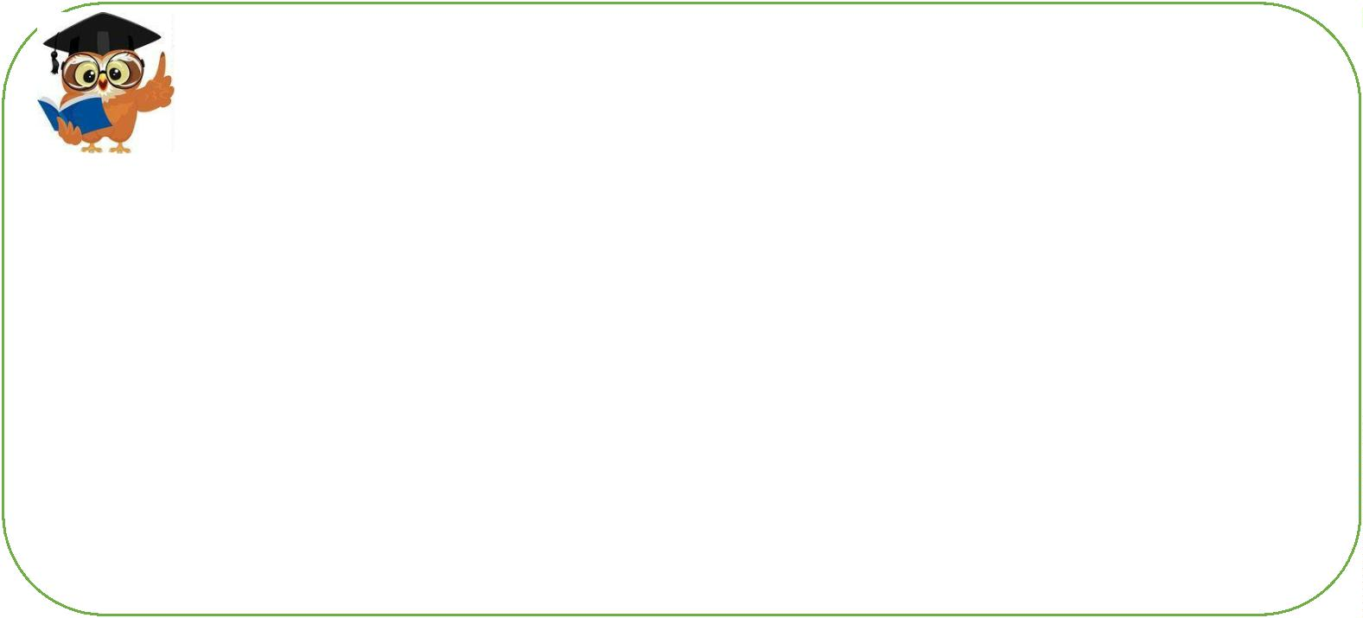ooxWord://word/media/image32.jpeg